Datos del breakpoint | Datos de la imagen (satélite/sensor, resolución espacial, ventana temporal)
Antes: Color Verdadero, menor escala.  Ancho X Alto: 400 X 300  Map.centerObject(point, 13) | Después: Color Verdadero, menor escala  Ancho X Alto: 400 X 300  Map.centerObject(point, 13)
Antes: Falso color, mayor escala  Ancho X Alto: 400 X 300  Map.centerObject(point, 14) | Después: falso color, mayor escala  Ancho X Alto: 400 X 300  Map.centerObject(point, 14)
Imagen de la diferencia del NDVI  Ancho X Alto: 400 X 300  Map.centerObject(point, 14) | Imagen en Alta resolución (de Google earth)  Ancho X Alto: 400 X 300  Map.centerObject(point, 13)
FORMATO

EJEMPLO
Parcela 93 [-64.104021, -22.993020] 2010-05-09 | Landsat 5 TM, Res. espacial 30 m,  Ventana temporal: 2 años (1 año antes y 1 año después fecha disturbio)
COMPOSICION DE BANDAS: COLOR VERDADERO. RGB [ SR_B3, SR_B2, SR_B1 ].
ESCALA 1 km por 57 pixeles. Enlace
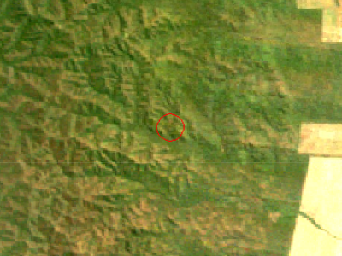 | 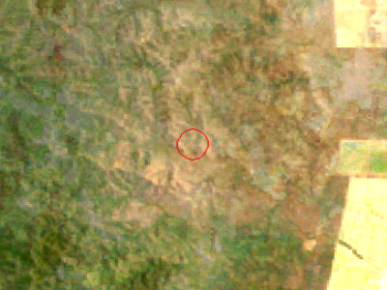
COMPOSICION DE BANDAS: FALSO COLOR. RGB [ SR_B5, SR_B4, SR_B3].
ESCALA 0.2 km por 45 pixeles. Enlace
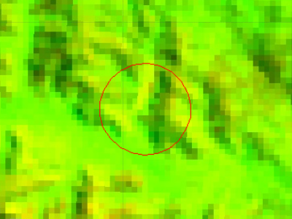 | 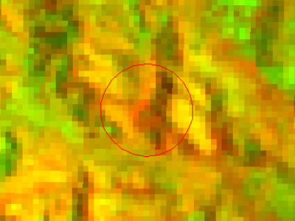
BANDA UNICA: DIFERENCIA DE NDVI  ESCALA 0.5 km por 57 pixeles. Enlace | IMAGEN ALTA RESOLUCION GOOGLE EARTH  ESCALA 1 km por 57 pixeles
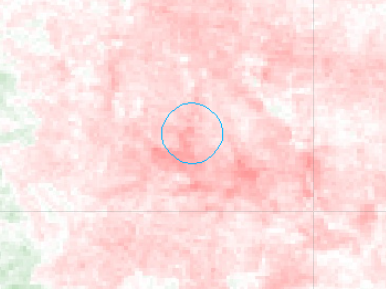 | 